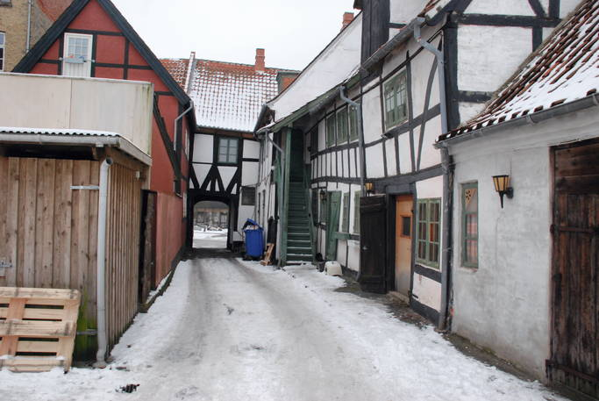
Klipfisk

og dagblad

i Maaløes

Gård
Maaløes Gård anno 2010. Til højre anes stadig de gamle udlejningsboder,
der vendte ud mod Badstuestræde.
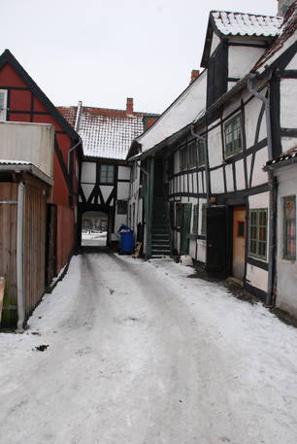
Af Søren Plovgaard
Assens: Maaløes Gård er et af de interiører, der stadig vækker begejstring hos turisterne i Assens - selv om der er sket meget med den idylliske gård gennem tiderne.
Med sit solide bindingsværk, de små vinduer og de udvendige trapper er udseendet stadigvæk flere steder som for et par hundrede år siden.
Maaløes Gård står endnu som en af de ældst bevarede ejendomme i Assens.
Historien går langt tilbage i tiden, og af byens arkivalier fremgår det, at gården har haft en langt større udstrækning end nu.
Husene i det meget smalle Badstuestræde hørte oprindelig også til gården, ligesom et par grunde i Ladegårdsgade.
Når landets konger havde ærinde i færgebyen Assens på deres færd til de sønderjyske landsdele, stod der altid værelser parate til dem i Maaløes Gård.
Gården har sandsynligvis været firlænget.
Ud mod Badstuestræde lå de såkaldte udlejningsboder, der stadig kan anes i gården.
Tidligere var der i flere år købmandsforretning i gården, hvor der ofte hvilede en atmosfære af klipfisk, spegepølse og kaffebønner.

Avisredaktion
Det var også her i gården, at det første nummer af det konservative Assens Amts Dagblad dukkede op.
Her havde avisen både redaktion og trykkeri indtil det lukkede i 1931, hvorefter det blev ført videre som Fyens Stiftstidendes første redaktion udenfor Odense - i en lang årrække med Gustav Vejle som redaktør.
Maaløes Gård er opkaldt efter kancelliråd og sagfører Frederik Maaløe, der levede fra 1833 til 1904.

